КОГДА МАМЫ ДОМА НЕТ
Игровая программа для детей 8 – 11 лет

Автор: Чудинова Наталья Николаевна, педагог - организатор
МБОУ ДОД «Крапивинский ДДТ»

Цель: формирование культуры организации досуга.
Задачи:
- способствовать развитию творческого воображения, раскрытию творческой индивидуальности;
- создание условий для развития общей культуры обучающихся;
- воспитание культуры общения во время игровой деятельности.
Оборудование и реквизит:
общее - 14 цветков, две вазы.
для конкурсов – листы со словом «МЕЖДУНАРОДНЫЙ» - 2 шт.,
ручки – 2 шт.,
листочки для самолётиков – 60 шт.,
коробка с большим количеством игрушек,
пустые коробки – 2 шт.,
ленты в связке по 3 шт. – 2 комплекта,
бусины – 100 шт. и больше,
проволока тонкая – 2 куска по 60-70 см,
листы с рифмами – 2 шт.,
набор столовых приборов (салфетка, тарелка, вилка, ложка,
нож, бокал) – 2 комплекта,
Призовой фонд: конфеты, шоколад.

Ход программы:
- Добрый день, дорогие ребята. Приближается самый ласковый, добрый и нежный праздник – 8 марта. Уже много лет в этот день мы поздравляем прекрасную половину человечества - сестрёнок больших и маленьких, мам и бабушек. Сегодня игровая программа называется «Когда мамы дома нет». Мы как будто проиграем весь день 8 марта, научимся оформлять праздничный стол, делать украшение и писать поздравительные стихи.
- Для игры нам необходимо разделиться на две команды (дети делятся на две команды).
- За каждое правильно и быстро выполненное задание команда будет получать цветок. Победит та команда, чей букет окажется больше. Задание понятно, тогда начинаем.
- Представьте солнечное весеннее утро 8 марта. Мама, как это обычно бывает, пошла в магазин за покупками, чтобы приготовить праздничный ужин или обед. Чем в это время занимаетесь вы? (ответы детей)

- Вы решили сделать уроки, ведь завтра опять в школу. Первый конкурс называется «Домашнее задание».
Конкурс «Домашнее задание».
- Вы получили листочки, на которых написано слово МЕЖДУНАРОДНЫЙ. Составьте из него как можно больше маленьких слов. Есть условие: слова должны быть нарицательными именами существительными в именительном падеже, единственном числе. Например, народ, род и т.д. (дети работают)
- Время вышло. Проведём аукцион составленных слов. Какая команда назовёт слово последней, та и победит.
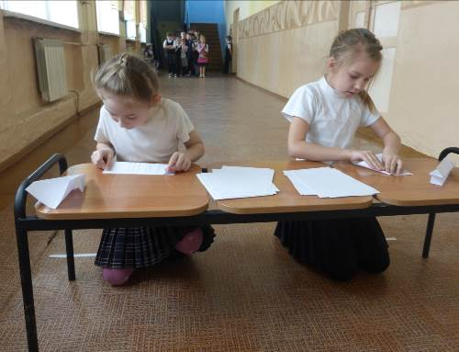
- Ура, домашнее задание выполнено. Теперь мы решили поиграть.
Конкурс «Детское развлечение»
- У каждой команды на столе есть по 30 листочков бумаги. По моей команде вы делаете из них простые модели самолётов. Участие принимает вся команда одновременно. Через минуты мы подсчитаем самолётики. Чья команда смастерит больше летательных моделей, та и получит победный цветок.

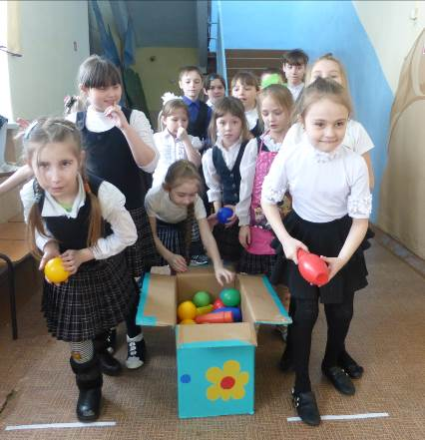
- И с этим задание справились. Посмотрите, какой беспорядок дома после ваших развлечений. Теперь необходимо всё убрать, пока мама не вернулась.
Конкурс «Генеральная уборка»
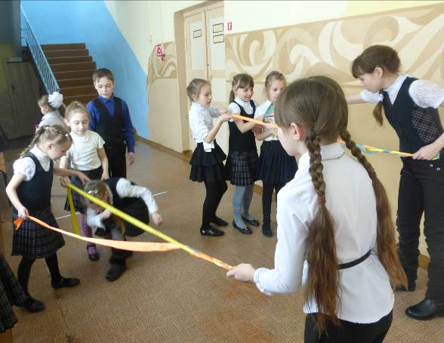
- Перед вами коробка с большим количеством разных игрушек и, конечно, бумажных самолётиков. На линии финиша напротив каждой команды находится пустая коробка. Ваша задача – придумать такой способ, чтобы быстро перенести игрушки в свою коробку. Победит та команда, которая больше наберёт игрушек.

- Задание выполнено. Что такое, ваша младшая сестра запутала все свои волосы. Надо срочно ей заплести косу.
Конкурс «Младшая сестра»
- В конкурсе принимают участие 4 человека. Один из вас будет держать за узелок три связанных ленты. Остальные трое участников держат по одно ленте и встают напротив первого участника. По моей команде вы начнёте заплетать косу из разноцветных ленточек, не выпуская их из рук. Выигрывает команда, которая заплетёт длинную и аккуратную косу.

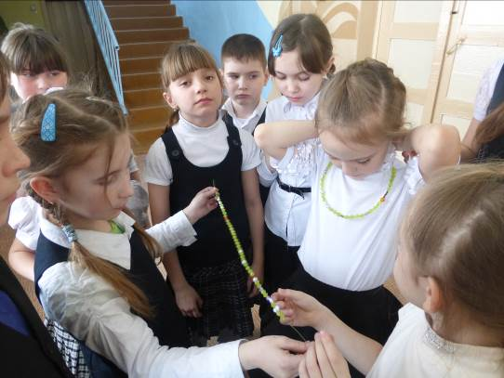
- Пора подумать о подарке. Что лучше всего подарить маме? Наверно, украшение.
Конкурс «Подарок для мамы»
- Мы попробуем сделать красивое украшение сами. У каждой команды на столе одинаковое количество бусин и проволока. За одну минуту вы должны смастерить бусы. Победный цветок в свой букет получит команда, которая сделает самые длинные бусы.

- Какие словами будем поздравлять маму? Объявляю следующий конкурс «Поздравление для мамы»
Конкурс «Поздравление для мамы»
- Попробуем написать стихотворение – поздравление для мамы. Для этого используем рифмованные слова. Для каждой команды они разные, написаны на листочке.

Для 1-ой команды:
____________________________________ мама,
____________________________________ панама.
____________________________________ подарить,
____________________________________ варить.

Для 2-ой команды:
____________________________________ конфеты,
____________________________________ секреты.
____________________________________ мамочка,
____________________________________ шапочка.

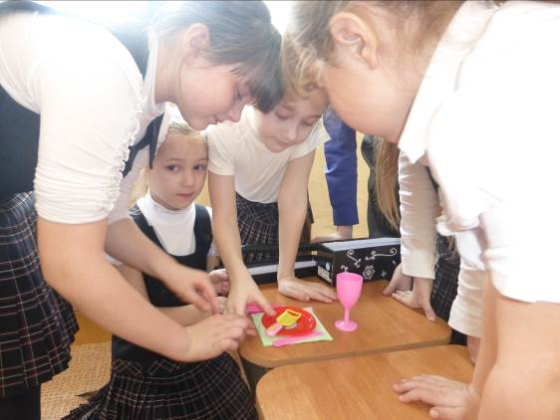
- Через несколько минут мама появиться на пороге, а стол ещё не накрыт. Значит, пора пойти на кухню и выполнить следующее задание.
Конкурс «Сервировка стола»
- У каждой команды есть набор столовых приборов. Ваша задача расположить их правильно на праздничном столе. За точное выполнение задания команда получит цветок.

- Теперь вы полностью готовы к празднику и сможете порадовать свою мамочку подарком и стихотворением, чистотой в доме и восхитительным столом.
- Пришло время подвести итоги и посчитать цветы в ваших букетах (подведение итогов, награждение).
- Вы - лучшие дети на свете. Берегите своих родителей.
- Спасибо за игру.

